SERVIÇO NACIONAL DE APRENDIZAGEM INDUSTRIAL

escola e faculdade roberto mange

CURSO DE ANÁLISE E DESENVOLVIMENTO DE SISTEMAS

HARDWARE E REDES:

RELATÓRIO TÉCNICO

Vitor miura higa

campINAS

2022

SUMÁRIO

1 PROCESSADORES 2

1.1 DEFINIÇÃO 2

1.2 INTEL 2

1.3 AMD 3

1.4 MOBILE 4

1.5 TIPOS DE SOCKET....................................................................................5

2 tipos de memórias primárias E SEUS BARRAMENTOS............... 6

2.1 DEFINIÇÃO 6

2.2 RAM E ROM 6

2.3 REGISTRADORES E CACHE.....................................................................7

3 chipsets de placa mãe 8

3.1 INTEL E AMD 8

4 fontes atx Erro! Indicador não definido.

5 MEMÓRIAS SECUNDÁRIAS Erro! Indicador não definido.

5.1 ide (PATA e sata) 12

5.2 OUtros tIPOS DE MEMÓRIAS 12

6 PLACAS DE VÍDEOS DEDICADAS 13

6.1 AMD 13

6.2 NVIDIA 14

REFERÊNCIAS 16

# processadores

## Definição

O processador, também chamado de CPU (Central Processing Unit), é o componente de hardware responsável por processar dados e transformar em informação. Ele também transmite estas informações para a placa mãe, que por sua vez as transmite para onde é necessário (como o monitor, impressora, outros dispositivos). A placa mãe serve de ponte entre o processador e os outros componentes de hardware da máquina. Outras funções do processador são fazer cálculos e tomar decisões lógicas. Definição de processador, 2016. Disponível em: http://www.guiadohardware.net/termos/processador. Acesso em: 18 de abr. de 2022.

## INTEL

A Intel Corporation foi fundada em 1968, por Robert Norton Noyce e Gordon Earle Moore, sua criação se deu ao desejo dos fundadores de desenvolverem uma alternativa para a memória dos computadores com base na tecnologia de semicondutores.

Atualmente sediada no Vale do Silício, a Intel é a segunda maior fabricante de chips semicondutores no mundo, atrás apenas da Samsung.

Sua importância no mundo do tecnológico se dá pelo fato da invenção da série dos microprocessadores x86, processadores que há um tempo atrás eram encontrados na maioria dos computadores pessoais. O primeiro microprocessador dessa linha x86 foi o Intel i960, baseado na tecnologia RISC se tornou popular na época e foi a CPU mais vendida neste campo.

Após essa popularização, os processadores da Intel são divididos em famílias, de início a família Pentium foi percursora para esse sucesso de gerações, pois desenvolveu os processadores mais utilizados na década de 1990 e 2000, os famosos Pentium 2 e Pentium 4.

Atualmente a Intel lança novos processadores anualmente, disponibilizando 4 modelos principais:

* Intel Core i3 – Uso básico, voltado a tarefas do dia a dia;
* Intel Core i5 – Uso intermediário, capaz de lidar com aplicações um pouco mais pesadas;
* Intel Core i7 – Uso avançado/completo, modelo voltado para softwares voltados a produção de conteúdo e jogos pesados;
* Intel Core i9 – Topo de linha e desempenho máximo é seu foco, voltado para entusiastas essa é a linha mais potente da família Core, seu foco é a utilização em Workstations;

## AMD

A AMD (Advanced Micro Devices) é uma empresa estadunidense fabricante de circuitos integrados, especializada em processadores. Seus produtos concorrem diretamente com os processadores fabricados pela Intel.

Ela foi fundada por Jerry Sanders na cidade de Sunnyvale, em 1969 nos Estados Unidos. Inicialmente a companhia chegou a fabricar produtos para outras empresas, como a Intel, mas ao passar dos anos a AMD optou pela independência, e entrou no mercado com uma linha de processadores de baixo custo.

Sua popularidade se deu pelos seus processadores x86 e x86-64; K5, K6-II, K6-III, Athlon, Duron, Sempron, Athlon 64 (arquitetura de 64 bits), Sempron 64 (também com arquitetura de 64 bits), Opteron (para servidores), Turion 64 (para notebooks).

A AMD produz, atualmente, 6 categorias de diferentes tipos de processadores:

* AMD A-Series;
* AMD A-Series PRO;
* AMD FX;
* AMD Ryzen;
* AMD Ryzen PRO;
* AMD Ryzen com vídeo integrado Radeon Vega;
* AMD Ryzen Threadripper;

## MOBILE

O conceito de Processador Mobile é aplicado a todos os dispositivos móveis como iPad, smartphones, notebook e demais aparelhos com possibilidade de mobilidade. Dentre os componentes primordiais, está o processador ARM e a arquitetura da informação denominada (The Architecture for the Digital World), o que distingue cada recurso e a respectiva aplicação das tarefas. Processador Mobile, 2013. Disponível em: https://tecnoblog.net/responde/referencia-site-abnt-artigos/. Acesso em: 18 de abr. de 2022.

Os processadores ARM, são voltados principalmente a eficiência entre consumo de energia e desempenho, já que são utilizados principalmente em smartphones e tablets. Fabricados principalmente pela AMD e Intel, os processadores ARM funcionam com um numero limitado de instruções, fato crucial para o seu equilíbrio energético.

Atualmente a arquitetura ARM se tornou o ponto perfeito entre desempenho extremo, portabilidade e eficiência energética, um bom exemplo é o chip M1 da Apple onde CPU, GPU e memória estão alocados no mesmo componente.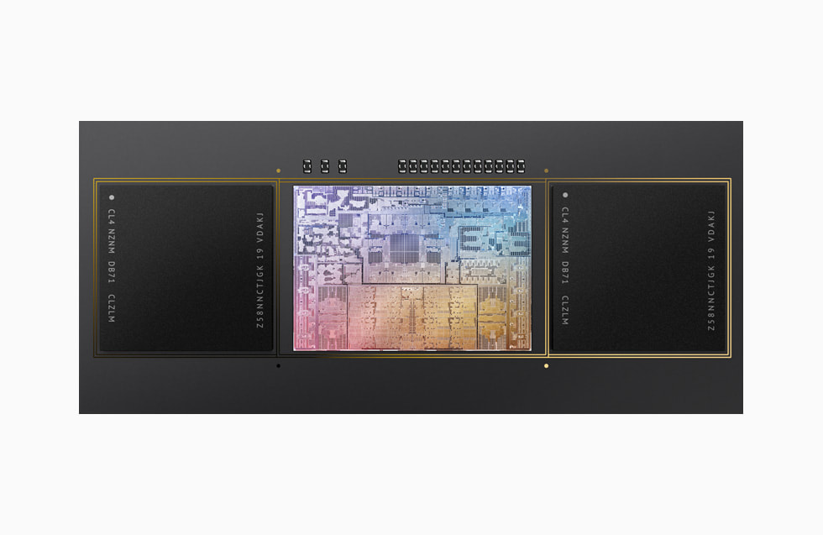

APPLE. Califórnia, Vale do Silício: Imagem de processador M1. Disponível em: http://www.dgi.inpe.br/CDSR/. Acesso em: 18 abr. 2022.

## Tipos DE SOCKET

Land grid array (LGA) é um padrão de soquete para processadores Intel. Esse padrão veio acompanhado dos processadores Pentium 4 com núcleo Prescott, algo totalmente inovador e diferente dos padrões slot e ZIF, onde os pinos ficam no soquete ao invés de ficarem no processador.

Lista de soquetes LGA de desktop para processadores Intel:

* LGA 775 (T 2004–2007);
* LGA 1366 (B 2008);
* LGA 1156 (H1 2009);
* LGA 2011 (R 2011);
* LGA 1155 (H2 2011);
* LGA 1150 (H3 2013);
* LGA 2011-3 (R3 2014);
* LGA 1151 (H4 2015);
* LGA 2066 (R4 2017);
* LGA 1200 (H5 2020);
* LGA 1700 (!? 2022);

Em relação aos processadores da AMD, as coisas são um pouco mais confusas dado o fato de que até o momento, os soquetes usados para APUs, processadores de entrada e CPUs para entusiastas são diferentes entre si.

Lista dos principais soquetes dos processadores AMD:

* FM2+;
* AM1;
* AM3+;
* AM4;

# TIPOS DE MEMÓRIAS PRIMÁRIAS E SEUS BARRAMENTOS.

## Definição

Memórias primárias ou memória real: Sua principal função é conter as informações necessárias para o processador num determinado momento, sem elas o computador não pode funcionar. Podemos citar, por exemplo, a memória RAM (volátil), memória ROM (não volátil), registradores e memórias cachê. O que é memória DDR?. 16 de mai. de 2016. Disponível em: https://www.tecmundo.com.br/hardware/1775-o-que-e-ddr-.htm. Acesso em: 18 de abr. de 2022

O barramento, como o próprio nome sugere, é o agrupamento de vias de comunicação entre diferentes componentes de hardware.

Por exemplo: para o processador efetuar comunicação com a memória, ele deve utilizar o barramento para enviar (ou receber) os dados.

## RAM E rom.

Primeiramente, antes de nos aprofundarmos no assunto das memórias DDR, e importante citar a diferença entre os dois tipos de memórias primárias, a RAM e a ROM, para exemplificar melhor a tabela abaixo contém todos os dados e diferenças entres as seguintes memórias:

|  |  |
| --- | --- |
| **MEMORIA** | **DESCRIÇÃO** |
| RAM | Memória volátil responsável pelo armazenamento de informações para a execução de aplicativos em uso, e para o funcionamento do SO (Sistema Operacional). |
| ROM | Memória não volátil, responsável para a leitura dos dados, diferente da RAM quando sua energia é suspensa os dados continuam gravados nela, exemplos de ROM são os HDs, SSDs e os atuais NVME M.2. |

Ao falar das memórias ram DDR é importante citar que o tipo de memória instalada nos módulos é o SDRAM, porém o posicionamento dos chips dessas memórias funciona de acordo com o padrão DIMM (Dual inline Memory Mode), isso significa que o componente possui chips instalados dos dois lados do módulo.

Assim, o termo DDR (Double-Data-Rate) se dá pela a existência do SDRAM, que defini o ciclo de clock como o mesmo nos ambos dos lados. Com o tempo o padrão DDR foi evoluindo e hoje podemos encontrar padrões nos seguintes modelos:

* DDR;
* DDR2;
* DDR3;
* DDR4;

## registradores e CACHE

Registradores ou registradores são memórias localizadas dentro da própria CPU e são os primeiros na hierarquia de memória do computador.

Eles são muito rápidos, mas são caros e armazenam muito pouca informação, você pode armazenar apenas alguns bits neles.

Eles são usados ​​para executar programas de computador e fornecer um local para armazenar dados. Na maioria dos computadores modernos, quando as instruções do programa são executadas, os dados são transferidos da memória principal para todos os registradores. As instruções que usam esses dados são então executadas pelo processador e, finalmente, os dados são movidos de volta para a memória principal.

Portanto, não importa quão pequeno seja o tamanho, o registrador acabará ajudando nas operações que o processador realiza, pois contém os números usados ​​nessas operações.

O cache é mais lento que o registrador, mas ainda continua sendo muito rápido. Ele também está dentro da CPU e desempenha um papel parecido. No entanto, o cache não ajuda diretamente o processador a operar como o registrador, mas armazena as instruções que será executado. executado pelo processador.

Está dividido em três níveis: L1, L2 e L3, sendo L1 o mais rápido e L3 o mais lento.

# CHIPSETS DE PLACA-MÃE

## DEFINIÇÃO

O conjunto de chips, denominado chipset, são os principais componentes da placa-mãe. Em um computador é inegável a quantidade de diversos componentes que precisamos para o funcionamento, e para isso acontecer precisamos de um componente “mãe” para fazer a comunicação entre os demais, nesse momento que os chipsets entram em ação, pois são eles que garantem essa comunicação.

Atualmente, o chipset é divido entre North Pole e South Pole.

O North Pole é a parte de alta velocidade, onde a memória RAM e o processador se comunicam entre si, além de que atualmente ela é responsável pelo barramento PCI EXPRESS, local onde as GPUs e outros componentes de alta velocidade são conectados.

Já o South Pole fica responsável para realizar a comunicação entre os demais componentes e determinar certos padrões. Conjunto para determinar o tipo de HD que será utilizado, velocidade das portas USB (1.0, 2.0, 3.0 ou superiores), IDEs e ISAs. É importante citar que a BIOS e em placa mães mais antigas o Legacy se situam nesse conjunto.

## INTEL e amd

Atualmente não existem chipset específicos para cada marca de processadores, pois o que defini sua compatibilidade é o socket do processador e não o conjunto de chipset da MOBO. Com isso, abaixo podemos ver MOBOs de última geração para os processadores das seguintes marcas:

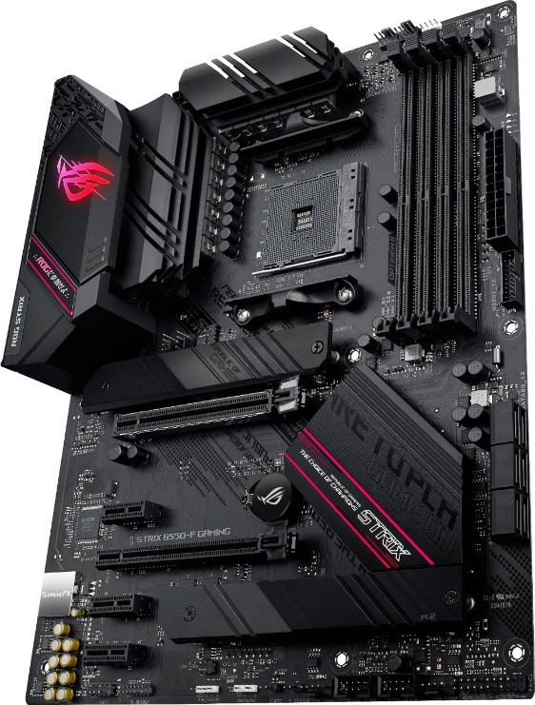

Best Buy: Imagem de placa-mãe ASUS-ROG STRIX B550-F GAMING AM4 SOCKET. Disponível em: https://www.bestbuy.com/site/asus-rog-strix-b550-f-gaming-am4-socket-usb-3-2-amd-motherboard-black/6422283.p?skuId=6422283. Acesso em: 18 abr. 2022.

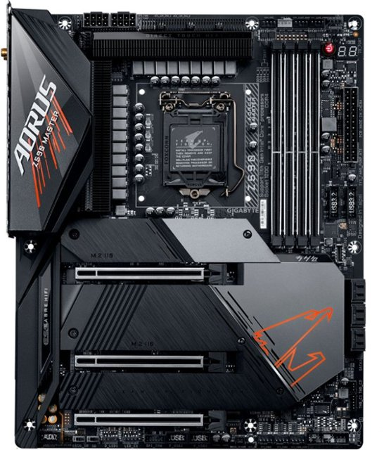

Best Buy: Imagem de placa-mãe GIGABYTE - GIGABYTEZ590 AORUS MASTER Socket LGA 1200. Disponível em: https://www.bestbuy.com/site/gigabyte-gigabytez590-aorus-master-socket-lga-1200-usb-3-2-intel-motherboard-with-rgb-lighting/6454644.p?skuId=6454644&intl=nosplash. Acesso em: 18 abr. 2022.

# FONTES ATX

A fonte de alimentação é o dispositivo crucial para a montagem de um computador, já que é ela que vai ser a responsável pelo o fornecimento de energia elétrica para todos os outros componentes. Sua escolha e manipulação deve ser feita cautelosamente.

O tipo de fonte de alimentação que os computadores usam é a chaveada, padrão que se utiliza de capacitores e indutores para os processos de conversão de energia, ela recebe esse nome devido ao controle de passagem de energia, já que possui uma forma de gerar e fixar uma tensão de saída.

O padrão mais utilizado atualmente é o ATX (Advanced Tecnology Extendend), que a partir de meados de 1996 especifica o tamanho dos gabinetes para tal compatibilidade.

O ATX se caracteriza pela padronização do fornecimento de tensão de 3,3V, característica principal que diferencia do padrão anterior, o AT (Advanced Tecnology). Sua padronização principalmente se deu pelo fato da unificação do conector de alimentação da MOBO, onde no AT o conector era divido em duas partes, assim facilitando sua conexão na hora da montagem.

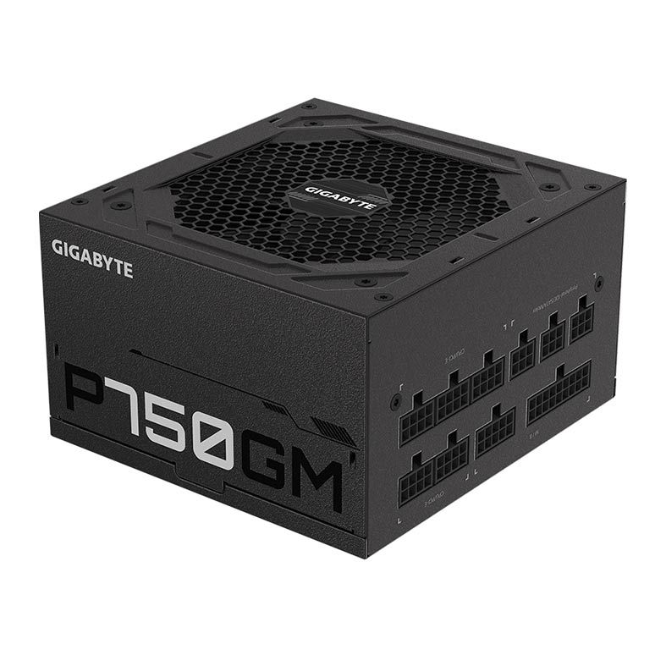

Pichau: Imagem de placa-mãe GIGABYTE P750GM FULL MODULAR 750W 80 PLUS GOLD, GP-P750GM. Disponível em: https://www.pichau.com.br/fonte-gigabyte-p750gm-full-modular-750w-80-plusp750gm?gclid=Cj0KCQjwmPSSBhCNARIsAH3cYgZ6gQh1MaXfItbzQxGdIguEYbqICp0zOAgJ8sYhdTuMqCRAJ3UXG8EaAsaMEALw_wcB. Acesso em: 18 abr. 2022.

# MEMórias secundárias

Memória Secundária: Memória chamada "armazenamento em massa" que armazena dados permanentemente. Eles não são endereçáveis ​​diretamente, as informações devem ser carregadas na memória principal antes de serem processadas pelo processador. Elas não são necessárias para a operação do computador. Elas não são voláteis e podem armazenar dados permanentemente. Como memória de armazenamento em massa externa podemos citar os discos rígidos, como as mídias mais utilizadas, disquetes, fitas magnéticas e uma gama de discos ópticos como CDs, DVDs e Blu-rays.

## ide (PATA e sata)

Integrated Drive Eletronics (IDE) é um padrão de interface eletrônica que defini a conexão entre a placa-mãe e o disco rígido de um computador, ela surgiu em 1986 a partir da necessidade integração entre a controladora com o disco rígido.

Existem dois padrões de HDs e cabos, o PATA e o SATA, onde são diferenciados principalmente pelos conectores, velocidade e energia.

O padrão PATA possui um conector de 40 pinos para energia, chegando a ter 5cm de diferença do tamanho do conector do SATA, que utiliza o conector de 4 pinos para energia.

A velocidade entre os padrões possui uma discrepância enorme, já que o PATA atinge normalmente a velocidade de 133 MB/s para a transmissão de dados, junto a muito ruídos. Já o SATA alcança a velocidade de 300 MB/s facilmente, sendo imune de ruídos, fato crucial para sua adoção como padrão nos computadores atuais.

Visualmente podemos diferenciar os dois padrões facilmente, na imagem abaixo pode-se ter uma melhor noção:

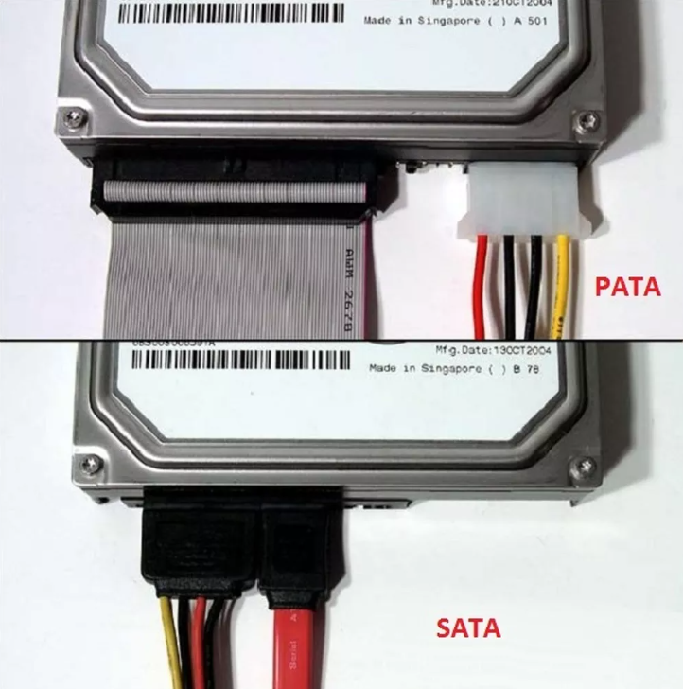

TechTudo: Imagem de placa-mãe Disco rígido PATA (IDE) e SATA. Disponível em: https://www.techtudo.com.br/noticias/2012/11/entenda-o-que-e-sata-e-qual-diferenca-para-o-ide.ghtml. Acesso em: 18 abr. 2022.

## OUTROS tipos de memórias

Devido ao alto custo dos HDs e difícil remoção, outros tipos de memórias existem para propósitos diferentes, como portabilidade e menores armazenações, estes são alguns tipos de memórias secundarias disponíveis hoje:

* Fitas Magnéticas (streamer e dat);
* Discos rígidos e flexíveis;
* Cd-rom e Cd-worm;
* Zip disks, etc;
* USB flash driver;

# Placa de vídeos dedicadas

As Graphics Processing Units (GPU) surgiram a partir demanda de processamentos gráficos mais pesados, pois em certo momento as placas de vídeos integradas já não supriam tais demandas. Atualmente é um componente necessário para aqueles que desejam jogar ou trabalhar profissionalmente com programas que solicitam uma alta demanda gráfica.

No mercado atual das placas de vídeos dedicadas, a AMD e a Nvidia predominam o mercado, suprimindo-o com diferentes modelos voltados aos gamers e aos que trabalham profissionalmente.

## AMD

Como dito anteriormente, a marca possui inúmeros modelos de GPUs, que são divididas em duas categorias (Gamer e Professional).

A linha mais atual voltada ao trabalho profissional é a Radeon Pro, que é feita voltada as workstations para trabalhos que exigem uma enorme demanda de renderizações gráficas.

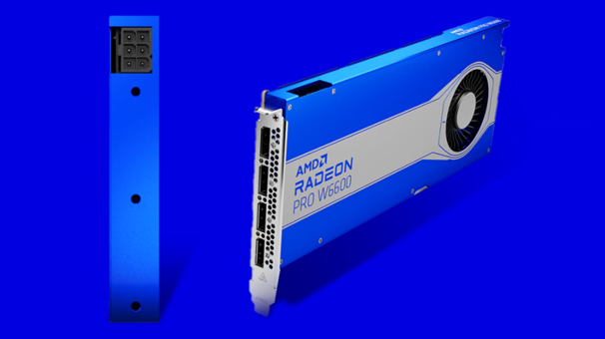

Kabum: Imagem de AMD Radeon PRO W6600. Disponível em: https://www.kabum.com.br/produto/301517/placa-de-video-amd-radeon-pro-w6600-8gb-gddr6-pcie-4-0-vr-ready-100-506208. Acesso em: 18 abr. 2022.

Já a linha mais atual voltada para os gamers é a RADEON RX, que contempla modelos desde os mais básicos até modelos para aqueles que exigem um maior desempenho.

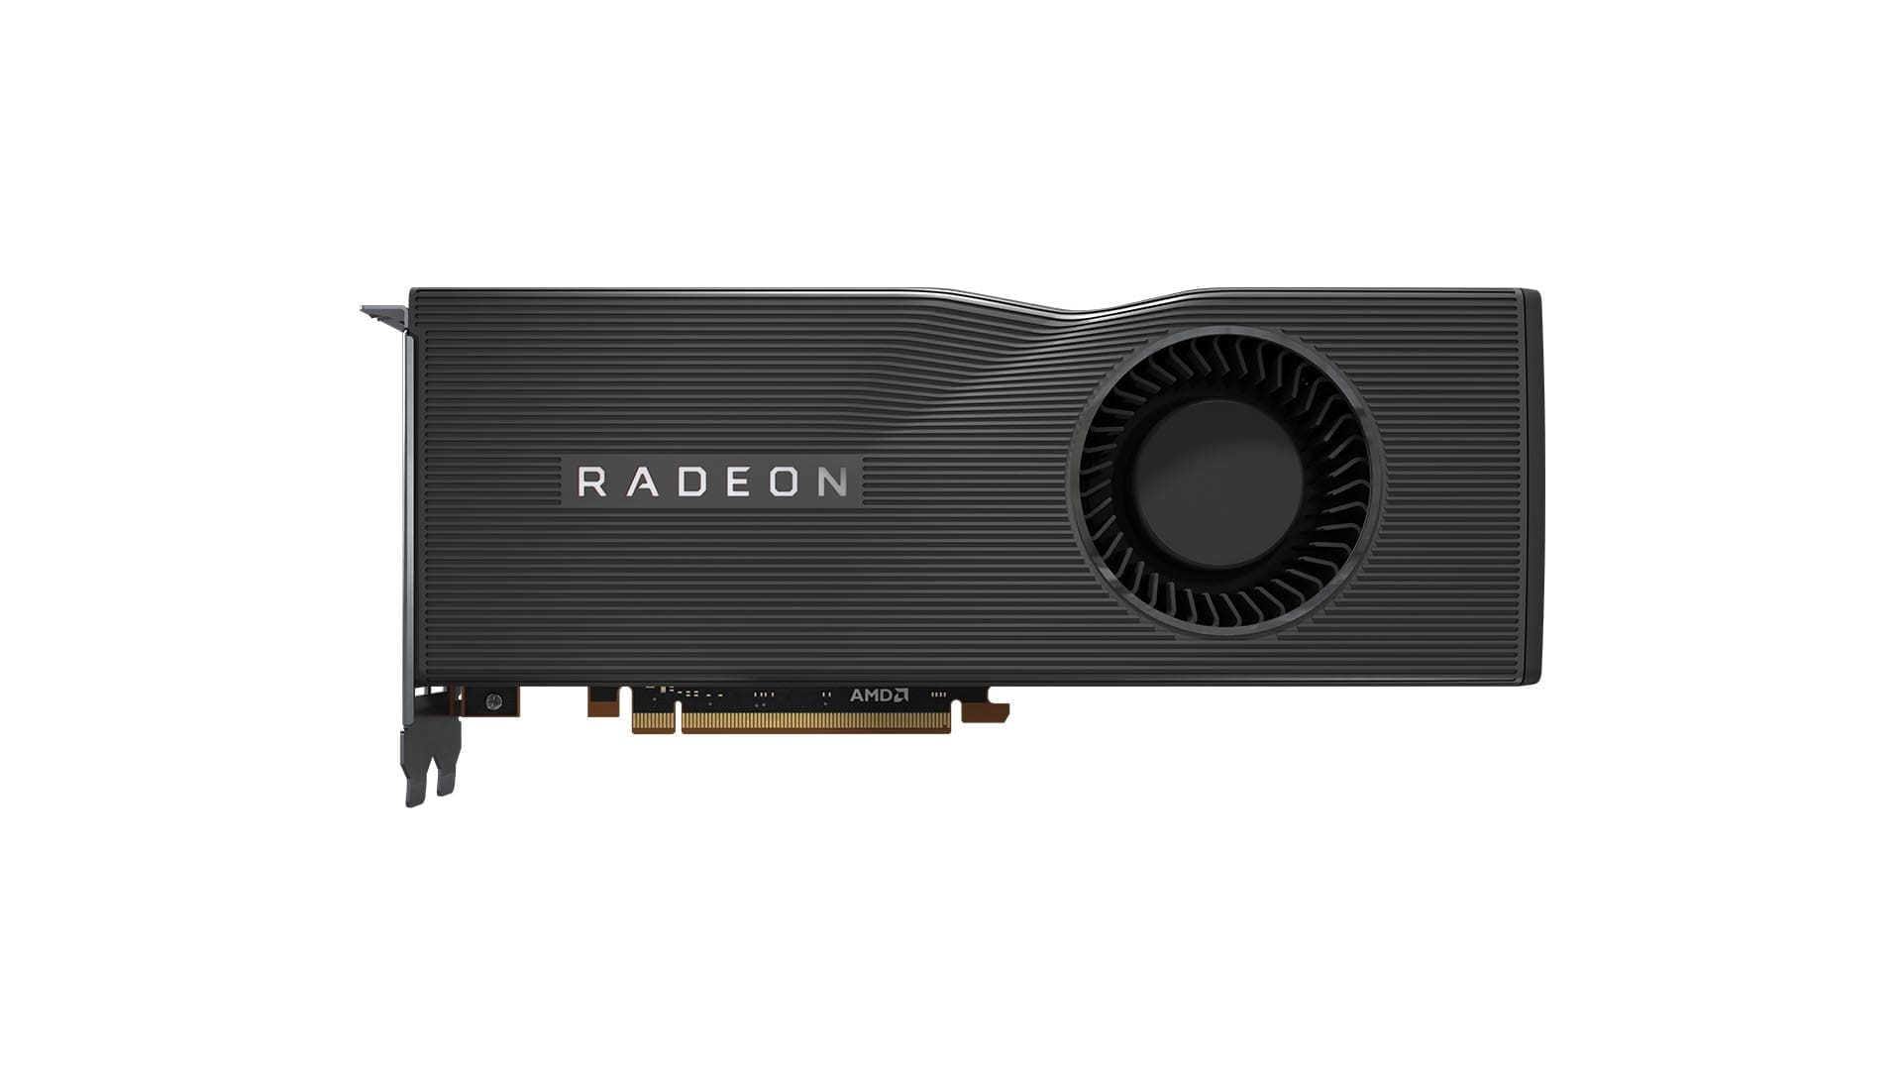

Buscapé: Imagem de AMD Radeon RX 5700 XT. Disponível em: https://www.buscape.com.br/placa-de-video/conteudo/amd-radeon-rx-5700-xt. Acesso em: 18 abr. 2022.

## NVIDIA

Como a AMD, a Nvidia divide suas GPUs em duas categorias também, para os gamers e para aqueles que desejam trabalhar profissionalmente.

A linha profissional é a Quadro, GPU que pode ser facilmente encontrada nas maiorias das Workstations pré-montadas por empresas voltadas ao meio.

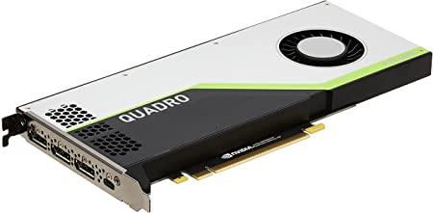

Amazon: Imagem de NVIDIA QUADRO RTX-4000. Disponível em: https://www.amazon.com.br/PLACA-VIDEO-NVIDIA-QUADRO-VCQRTX4000-PB/dp/B07P6CDHS5. Acesso em: 18 abr. 2022.

Já a linha gamer mais atual que podemos comprar é a RTX, concorrente direto dos modelos RX da AMD.

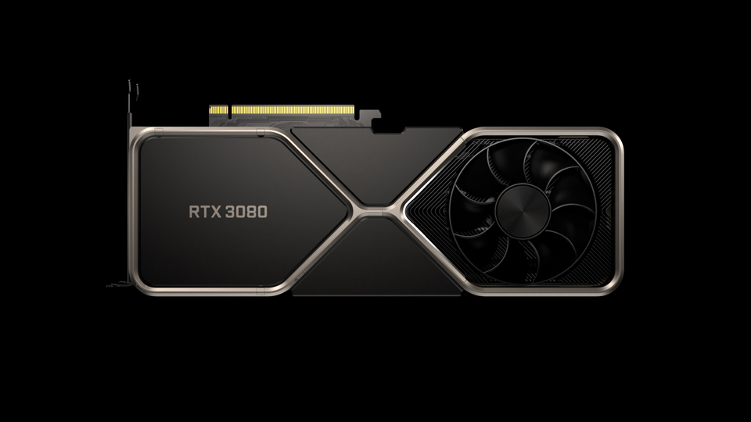

Nvidia: Imagem de NVIDIA RTX 3080. Disponível em: https://www.nvidia.com/pt-br/geforce/graphics-cards/30-series/rtx-3080-3080ti/. Acesso em: 18 abr. 2022.

###### REFERÊNCIAS

ASSOCIAÇÃO BRASILEIRA DE NORMAS TÉCNICAS. **ABNT NBR 10520**: informação e documentação: citações em documentos: apresentação. Rio de Janeiro: ABNT, 2002.

MORIMOTO, Carlos. **Definição de processador.** 2016.Disponível em: http://www.guiadohardware.net/termos/processador. Acesso em 15 abr. 2022.

ADAMI, Anna. **Definição de processador.** 2016.Disponível em: https://www.infoescola.com/informatica/processador-mobile. Acesso em 18 abr. 2022

Razor. **Conheça um pouco mais sobre as gerações e características dos processadores Intel**. São Paulo, 2020. Disponível em: https://razor.com.br/blog/hardware/processadores-intel/. Acesso em 18 abr. 2022

AMD. **A história da AMD**. 2012. Disponível em: https://www.amd.com/pt/corporate/amd-story. Acesso em 18 abr. 2022

Tecmundo. **O que é memória DDR?**. 2014. Disponível em: https://www.tecmundo.com.br/hardware/1775-o-que-e-ddr-.htm. Acesso em 18 abr. 2022.

Mit. **Memória Física e Virtual**: O Espectro do Armazenamento. Disponível em: http://web.mit.edu/rhel-doc/4/RH-DOCS/rhel-isa-pt_br-4/s1-memory-spectrum.html. Acesso em 18 abr. 2022.

CALIXTO, David. **CHIPSET, O QUE É?**: O chipset é um dos principais componentes de uma placa-mãe. Disponível em: https://meuartigo.brasilescola.uol.com.br/informatica/chipset-o-que-e.htm#:~:text=O%20chipset%20(conjunto%20de%20chips,%C3%A9%20efetuado%20pelo%20supracitado%20chipset. Acesso em 18 abr. 2022.

ALECRIM, Emerson. **Fontes de alimentação ATX**:principais características. 2010. Disponível em: https://www.infowester.com/fontesatx.php. Acesso em 18 abr. 2022.

BRITO, Edivaldo. **Entenda o que é SATA e qual a diferença para o IDE**: Confira nossa matéria e entenda o que é a tecnologia SATA, além de sua diferença para o IDE. 2012. Disponível em: https://www.techtudo.com.br/noticias/2012/11/entenda-o-que-e-sata-e-qual-diferenca-para-o-ide.ghtml. Acesso em 18 abr. 2022.

MATHIAS, Felipe. **Placa de vídeo dedicada ou integrada: veja qual é a melhor opção**: Notebooks com GPU integrada podem ser razoáveis, mas certos tipos de uso exigem uma placa dedicada; saiba como escolher. 2018. Disponível em: https://www.techtudo.com.br/noticias/2018/12/placa-de-video-dedicada-ou-integrada-veja-qual-e-a-melhor-opcao.ghtml. Acesso em 18 abr. 2022.